2022 年全国职业院校技能大赛赛项规程

一、赛项名称
赛项编号：GZ-2022023
赛项名称：船舶主机和轴系安装
英文名称：Installation of Ships' Main Engine and Shafting
赛项组别：高职
赛项归属产业：装备制造大类二、竞赛目的
通过竞赛，检验、展示高职院校本专业教学改革成果以及学生岗

位通用技术与职业能力，引领和促进高职院校该专业教学改革，发挥大赛对职业教育的“树旗、导航、定标、催化”作用，激发和调动行业关注和参与专业教学改革的主动性和积极性，推动提升高职院校应用专业人才培养水平。以赛促教，以赛促学，以赛促改，发挥示范引领作用，对接 1+X 职业技能等级证书，推进“岗课赛证”综合育人。

三、竞赛内容
竞赛内容选取船舶轮机设备系统安装调整关键技术，主要包括 “船舶动力装置安装工艺分析能力测试”、 “船舶轴系定位”、“工艺参数的测量与调整”、“轴承负荷的测量、计算与调整”、“船舶主机安装垫片的配制”和“小型柴油机拆装与调试”等 6 个模块。船舶动力装置安装工艺分析能力测试模块考核选手船舶动力装置相关的专业分析

能力掌握程度，其他 5 个模块考核船舶主机和轴系安装，及柴油机的
装配调试操作技能，参赛队需要完成所有 6 个模块的竞赛。竞赛内容详见表 1。
表 1 竞赛内容及时间
模块 | 模块内容 |  | 竞赛时长
模块 | 专业知识与技能 | 竞赛内容 | 竞赛时长
船舶动力装置安装工艺分析能力测试 | - 船舶动力装置及安装相关分析能力；  - 柴油机结构、原理及装配与调试相关分析  能力。 | 80 道标准化专业分析能力试题的测试。  1 道抽签作答分析题（不公开）。 | 45 分钟
 | - 工程识图基本知  识； | 完成以下操作：  - 确定轴系理论中心线基准点；  - 用光学法建立轴系理论中心线；  - 调整定位尾轴管,使其与轴系理论中心线同轴。  - 完成主机基座的定位、调整和精度检查。
（2）船舶轴系理论中心
线的确定方法；
船舶轴系定位 | - 激光经纬仪的使用方法；  - 尾轴管定位方法；  - 主机基座制造和安  装精度检查方法； |  | 55 分钟
（6）量具（游标卡尺、
直尺、塞尺等）使用方
 | 法。
 |  | 完成以下操作：
工艺参数的测量与调整 | - 量具（直尺、塞尺等）使用方法；  - 法兰偏移和曲折的测量与调整方法。 | - 调整中间轴Ⅰ的位置，使其与尾轴联接法兰上的偏移和曲折值符合合理校中规定的要求；  - 调整中间轴Ⅱ的位置，使其与中间轴Ⅰ联接法兰上 | 55 分钟
 |  | 的偏移和曲折值符合合理校
 |  | 中规定的要求。

轴承负荷的测量、计算与调整 | - 量具（直尺、百分表、塞尺等）使用方法；  - 轴承负荷的千斤顶顶升测量方法；  - 计算机辅助顶升曲线的绘图；  - 柴油机曲轴臂距差  的测量方法。 | 完成以下操作：  - 用顶升法测量中间轴承的负荷；  - 绘制顶升曲线图并计算轴承负荷；  - 当轴承负荷不符合要求  时，做适当调整，使其符合要求； | 55 分钟

 |  | （4）测量 1 个缸的曲轴臂距差。
 | （1）量具（塞尺、高低 | 完成以下操作：
 | 规等）使用方法； | （1）利用模具测取活动垫片
船舶主机安装垫片 | - 垫片形状、尺寸测量(模具使用)方法；  - 垫片拂配余量选 | 的形状和尺寸；  （2）测取垫片尺寸，并确定拂配余量； | 120 分钟
的配制 | 择；  （4）铣床加工操作及加 | - 使用铣床加工垫片；  - 拂配垫片，使垫片的上、
 | 工参数选择； | 下两个配合面达到规定的要
 | （5）垫片拂配方法。 | 求。
 | - 量具（塞尺等）使 | 完成以下操作：  - 现场抽签，拆卸两个不相邻的气缸活塞连杆组件；  - 分别校验所拆气缸的喷油器；  - 按规范要求，分别将拆卸的两套活塞连杆组件装回，并将柴油机的相关部件装好；  - 调整柴油机气阀间隙和燃油正时；  - 发动柴油机，进行速度  调控。
 | 用方法；
 | （2）柴油机维护保养方
小型柴油 | 法；
机拆装与 | （3）柴油机修理技术标 |  | 100 分钟
调试 | 准；
（4）装配钳工国家职业标准(职业编码
6-05-02-01)。
合计 |  |  | 430 分钟

注:各模块的报检时间不计入竞赛时间。

四、竞赛方式
（一）竞赛以团队方式进行，不计选手个人成绩，统计参赛队的总成绩进行排序。
（二）竞赛需分批次进行，由赛项执委会按照竞赛日程表组织各参赛领队抽签确定批次。
（三）赛场的赛位统一编制赛位号，参赛队的比赛顺序号由参赛队队长抽签决定。

五、竞赛流程
（一）竞赛日程安排

具体的竞赛日期，由全国职业院校技能大赛执委会及赛区执委会

统一规定，赛事日程安排，见表 2。
表 2 竞赛日程表
日程 | 时间 | 内容 | 地点
第一天 | 12:30 前 | 报到 | 酒店
第一天 | 14:00-15:00 | 领队会（抽签、赛前说明） | 待定
第一天 | 15:00-15:30 | 选手熟悉赛场 | 赛场
第一天 | 16:00-16:25 | 全体选手到模块 1 赛场检录 | 待定
第一天 | 16:30-17:15 | 模块 1 比赛(机考)+笔试 | 待定
第二天 | 9:00-10:00 | 开赛式 | 待定
第二天 | 10:00-10:30 | 第一批选手赛场检录一、二次加密 | 赛场
第二天 | 10:30-12:30 | 第一批选手正式比赛  (模块 2-6) | 赛场
第二天 | 12:30-13:30 | 休息、午餐、转场 | 赛场
第二天 | 13:30-19:00 | 第一批选手正式比赛  (模块 2-6) | 赛场
第三天 | 8:00-8:30 | 第一批选手赛场检录一、二次加密 | 赛场
第三天 | 8:30-12:40 | 第二批选手正式比赛  (模块 2-6) | 赛场
第三天 | 12:40-13:40 | 休息、午餐、转场 | 赛场
第三天 | 13:40-17:00 | 第二批选手正式比赛  (模块 2-6) | 赛场
第三天 | 17:00-21:00 | 比赛成绩评定 | 赛场
第四天 | 9:00-10:00 | 闭赛式 | 待定
（二）参赛选手竞赛流程
参赛选手竞赛日(模块 2-6)的竞赛流程如表 3 所示。

表 3 选手竞赛日(模块 2-6)的竞赛流程表
序号 | 项目 | 内容 | 时间
1 | 检录 | 凭身份证、学生证、参赛证等有效  证件检录。 | 竞赛前 30 分钟

2 | 一次抽签 | 参赛队队长凭身份证等有效证件抽取参赛编号，参赛选手上交有效  证件，领取参赛编号，并签字确认。 | 竞赛前 20 分钟

3 | 二次抽签 | 参赛队队长凭参赛编号抽取比赛  顺序号，上交参赛编号，领取比赛顺序号。 | 竞赛前 10 分钟
4 | 候赛 | 到达竞赛赛位候赛。 | 竞赛前 5 分钟
5 | 竞赛 | 按比赛顺序号指定的场次时间，完成各模块的竞赛任务。 | 10 小时 30 分钟，含候赛、转场、  休息和午餐时间
6 | 结束 | 领取身份证、学生证、参赛证等有  效证件。 | 竞赛结束后

（三）各模块竞赛时间安排
本赛项共 6 个模块，船舶动力装置安装工艺分析能力测试模块统
一安排在竞赛第一天的下午进行，全部选手参加。其余 5 个模块相互独立。

六、竞赛赛卷
本赛项采取公开正式赛题的方式。在开赛前 1 个月，在大赛网络信息发布平台（http://www.chinaskills-jsw.org/）公布各模块题库和评分标准。竞赛试题的样题见附件。

七、竞赛规则
（一）报名资格及参赛队伍要求
- 参赛队及参赛选手资格：参赛选手须为高等学校全日制在籍专科学生；本科院校中高职类全日制在籍学生可报名参赛；五年制高职四、五年级在籍学生可报名参赛。已经在往届全国职业院校技能大赛高职组本赛项中获一等奖的选手，不能再参赛。
- 组队要求：每支参赛队由 3 名比赛选手（3 名选手均需参加赛项全部模块）组成，3 名选手须为同校在籍学生（不允许跨校组队），其中队长 1 名，性别和年级不限。每队设领队 1 人，指导教师 2 人。
- 参赛要求：参赛选手凭参赛证参加竞赛。队员在竞赛前因故不

能参赛，由所在省（自治区、直辖市、新疆生产建设兵团）教育主管部门出具书面申请、经大赛执委会审核批准后方可更换参赛选手。竞赛开始后，参赛队不得更换参赛队员。
- 各省教育行政部门负责本地区参赛学生的资格审查工作，并保存相关证明材料的复印件，以备查阅。
（二）熟悉场地
- 执委会安排各参赛队统一有序的熟悉场地，熟悉场地时，须在指定区域内。
- 熟悉场地严格遵守大赛各种制度，不发表有损大赛整体形象的言论,严禁拥挤，喧哗，以免发生意外事故。
（三）参赛要求
- 比赛入场
- 船舶动力装置安装工艺分析能力测试模块提前 30 分钟到达赛场集合地点，准考证、学生证、身份证经检录后进入比赛现场。其中机考部分按指定机位就座候赛，考试开始 5 分钟后，迟到选手不得入场。
- 各参赛队按照本队抽签的竞赛日，在当日正式比赛时间前 30 分钟准时到达赛场集合地点，凭参赛证、学生证、身份证经检录后进入比赛现场。参赛队队长抽取比赛顺序号后，选手按顺序号进入赛位候赛，裁判员对各参赛选手的比赛顺序号进行核对登记。正式比赛开始 15 分钟后，迟到选手不得入场。
- 参赛选手不允许携带任何通讯及存储设备、纸质材料等物品进入赛场，赛场内提供比赛必备用品，赛场不提供网络环境。
- 比赛过程
- 选手进入赛场赛位(或机位)后，必须听从现场裁判员的统一

布置和指挥，对比赛设备、工件、工量具等物品要进行确认，如有问题及时向裁判员报告。
- 比赛开始，裁判员将赛卷下发到参赛队，参赛队长根据赛题自行安排选手分工、工作流程和时间安排。
- 各参赛队听从裁判员发布“比赛开始”指令后正式比赛操作，合理利用现场提供的所有条件，按照正确的操作步骤完成比赛任务。
- 比赛时间以现场各赛位能观看到的时钟为准。
- 比赛过程中，选手须严格遵守安全操作规程，并接受现场裁判员的监督和警示，以确保人身及设备安全。选手因个人误操作造成人身安全事故和设备故障时，裁判长有权中止该队比赛；如非选手个人因素出现的设备故障而无法比赛，由裁判长视具体情况做出裁决。
- 比赛过程中选手不得随意离开赛位，不得与其他队选手交流，如遇问题时须举手向裁判员示意询问后处理，否则按作弊行为处理。
- 任务完成后，参赛选手要做好比赛设备的整理工作，包括设备移动部位的复位，整理工具及个人物品。
- 在比赛过程中只允许裁判员、工作人员进入场地，其余人员（包括领队、指导教师和其他参赛选手）未经组委会同意不得进入场地。
- 比赛结束
- 现场裁判发布“比赛结束”指令后所有参赛队立即停止操作，比赛正式结束，参赛队按要求立即提交赛卷，现场裁判与参赛队队长签字确认，其中参赛队队长签比赛顺序号。
- 参赛队若提前结束比赛，应由参赛队队长向裁判员举手示

意，竞赛终止时间由裁判员记录，参赛队结束比赛后不得再进行任何操作，不允许提前离场。
- 比赛结束后，参赛选手不得将赛项任务书、图纸、草稿纸和工具等与比赛有关的物品带离赛场，工作人员现场清点检查设备、工量具后，参赛队方可离开赛位。
（四）成绩评定及公布
- 组织分工
在赛项执委会的领导下成立由裁判组、监督仲裁组组成的成绩管理组织机构。具体要求与分工如下：
- 裁判组共 34 人，实行“裁判长负责制”，设裁判长 1 名，全面负责赛项的裁判管理工作，并根据《成绩管理办法》对裁判进行合理分工。
- 裁判员根据比赛需要分为加密裁判 3 名、现场裁判 20 名、
过程评分裁判 10 名。
加密裁判：负责组织参赛队伍（选手）抽签，对参赛队信息进行加密、解密。
现场裁判：分两类，第一类按规定做好赛场记录，维护赛场纪律，评定现场环境安全，记录比赛开始、结束时间；第二类负责检查场地设备是否恢复比赛状态。
过程评分裁判：负责对参赛队伍（选手）的技能展示、现场操作规范和报检结果等按赛项评分标准进行评定。
- 监督仲裁组对裁判组的工作进行全程监督，对竞赛成绩抽检复核，接受由参赛队领队提出的对裁判结果的申诉，组织复议并及时反馈复议结果。
- 成绩管理程序

按照 2022 年全国职业院校技能大赛执委会的明确要求，参赛队伍的成绩评定与管理按照严密的程序进行，见成绩管理流程图。
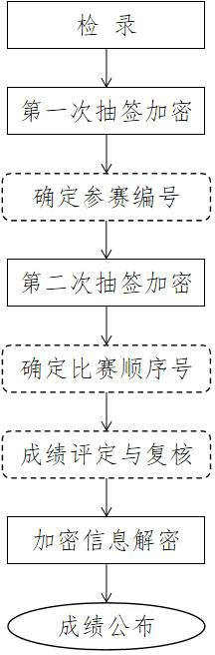

- 成绩评定方式
图 1 成绩管理流程图

- 机考及笔试评分
船舶动力装置安装工艺分析能力测试模块在计算机上进行机考，由系统自动评分，参赛队的成绩，按 3 名选手的得分的平均值计算。
抽签作答分析题由每个参赛队的 3 名选手共同完成，裁判依据评分标准判定得分。
- 过程评分
本赛项模块 2-6 中，采取过程成绩评分方式，评分裁判依据赛项评价标准，对参赛队的操作规范、现场表现和操作结果等进行过程评

定，填写评分表。裁判长当天提交赛位评分结果，经复核无误，由裁判长、监督仲裁组人员签字确认。
- 抽检复核
为保障成绩统计的准确性，监督仲裁组对赛项总成绩排名前 30%的所有参赛队伍的成绩进行复核；对其余成绩进行抽检复核，抽检覆盖率不得低于 15%。监督仲裁组将复检中发现的错误通过书面方式及时告知裁判长，由裁判长更正成绩并签字确认。错误率超过 5%的，则认定为非小概率事件，裁判组需对所有成绩进行复核。
- 成绩公布

记分员将解密后的各参赛队伍（选手）成绩汇总成比赛成绩，经裁判长、监督仲裁组签字后，公布比赛结果（赛项指南中明确公布方式）。公布 2 小时无异议后，将赛项总成绩的最终结果录入赛务管理系统，经裁判长、监督仲裁组组长在系统导出成绩单上审核签字后，在闭赛式上宣布并颁发证书。

八、竞赛环境
（一）竞赛区域划分
竞赛区域划分为检录区、竞赛区、现场服务与技术支持区、选手休息区、医疗区、观摩通道。
（二）竞赛场地设置
赛场设在规范的车间内，设立相对独立赛位，标明编号，确保选手不受外界影响参加比赛。赛场提供稳定的照明、水、电和供电应急设备等，且通风良好。
本赛项船舶动力装置安装工艺分析能力测试模块在计算机房及相关笔试考场进行。其余的 5 个模块在实训车间进行，分两个场地，
各模块的场地布置如图 2 和图 3 所示。

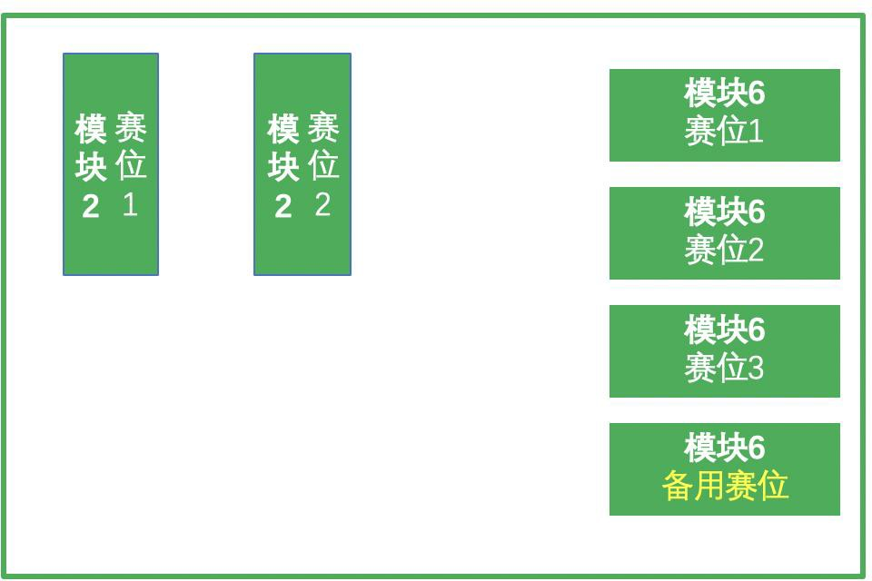

图 2 场地一 待定——模块 2“船舶轴系定位”及模块 6“小型柴油机拆装与调试”场地布置
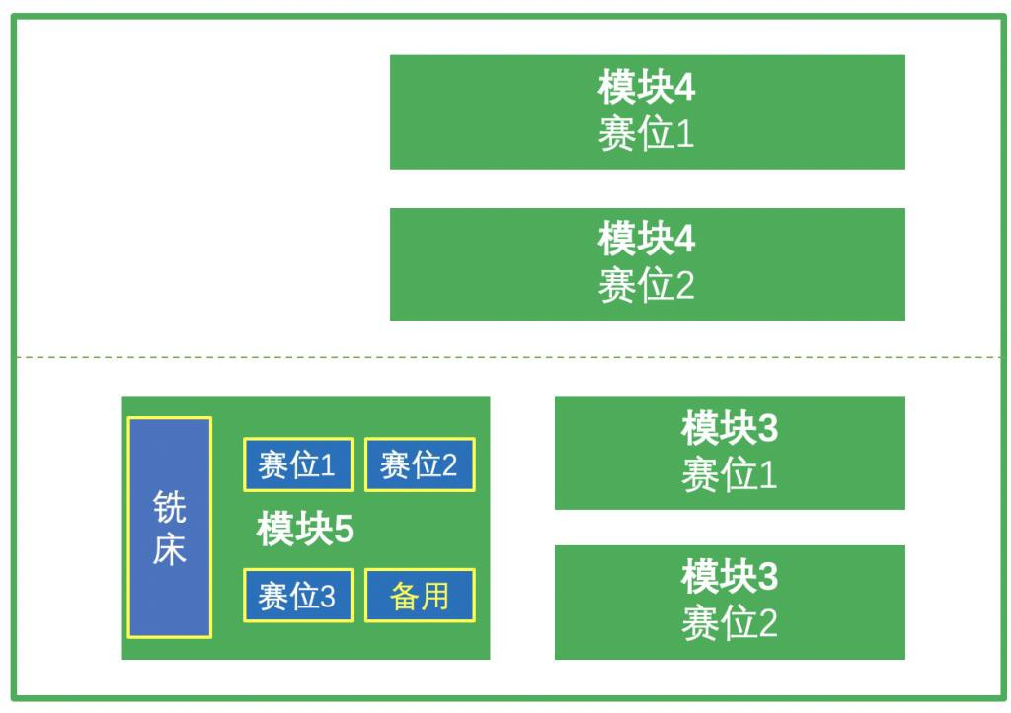
图 3 场地二 待定——模块 3“工艺参数的测量与调整”、模块 4“轴承负荷的测量、计算与调整”及模块 5“船舶主机安装垫片的配制”场地布置

（三）赛位布置
每个赛位配有工作台、工具车，具体布置如下。
- 模块 2——船舶轴系定位
赛场面积约 100 ㎡，设 2 个赛位，每个赛位占地面积约 50 ㎡。

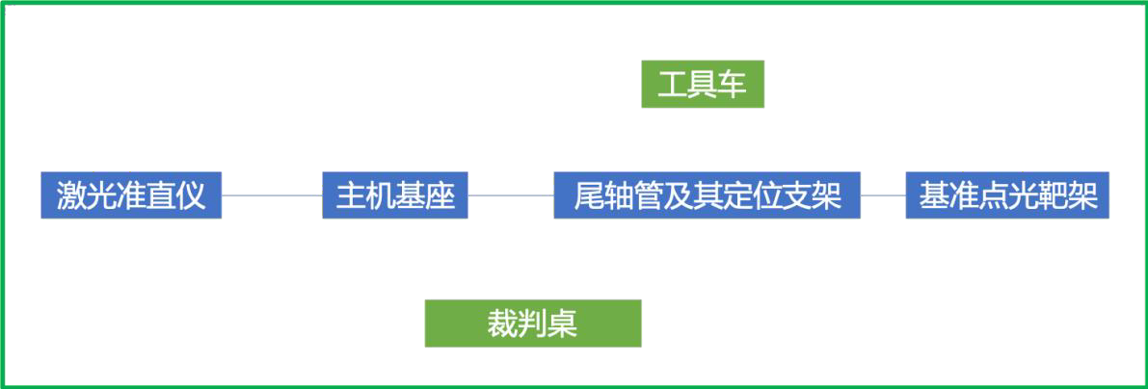
图 4 模块 2“船舶轴系定位”赛位平面布局图

- 模块 3——工艺参数的测量与调整
赛场面积约 100m²，设 2 个赛位，每个赛位占地面积约 50 ㎡。
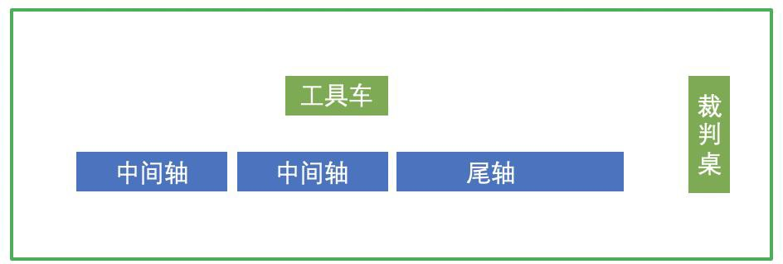
图 5 模块 3“工艺参数的测量与调整”赛位平面布局图

- 模块 4——轴承负荷的测量、计算与调整
赛场面积约 140 ㎡，设 2 个赛位，每个赛位占地面积约 70 ㎡。

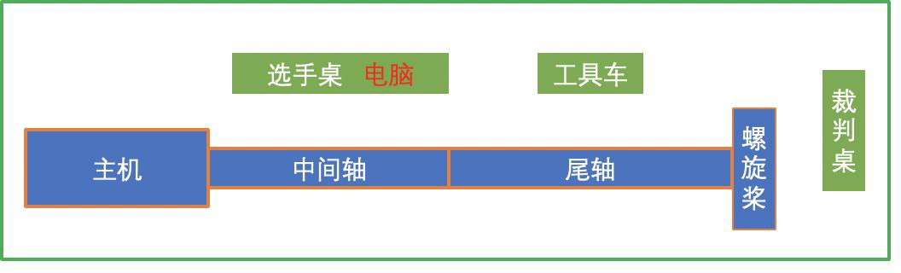

图 6 模块 4“轴承负荷的测量、计算与调整”赛位平面布局图

- 模块 5——船舶主机安装垫片的配制
赛场面积约 120 ㎡，设 4 个赛位，每个赛位占地面积约 30 ㎡。机加工区与主机相邻。

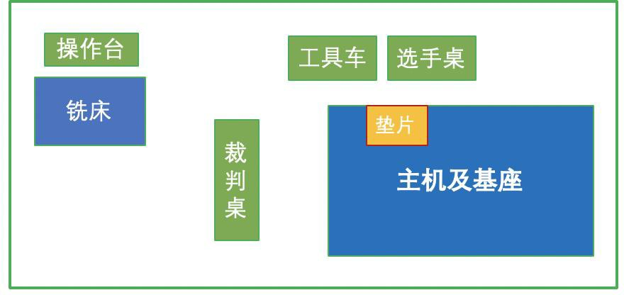

图 7 模块 5“船舶主机安装垫片的配制”赛位平面布局图

- 模块 6——小型柴油机拆装与调试
赛场面积约 120 ㎡，设 4 个赛位，每个赛位占地面积 30 ㎡。
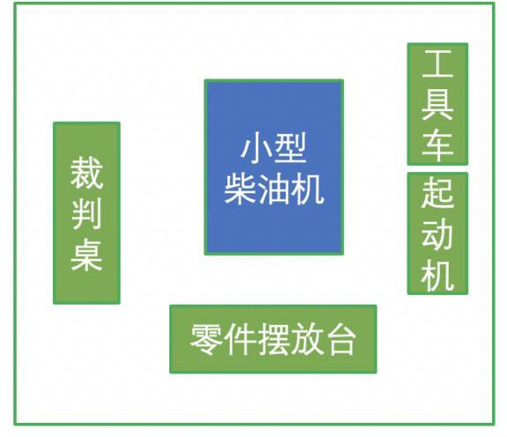
图 8 模块 6“小型柴油机拆装与调试”赛位平面布局图

（四）其他安排
- 赛场设有保安、公安、消防、设备维修和电力抢险等人员待命，并设置安全应急通道，以防突发事件。
- 赛场配备维修服务、医疗、生活补给站等公共服务设施及疫情防控应急场所，为选手和赛场人员提供服务。
- 执委会安排交通车接送各代表队从驻地至赛场往返的参赛和参加会议等活动。

九、技术规范
（一）基础技能能力

- 工程识图
- 计算机辅助绘图
- 万能工具铣床的操作规程及工件、刀具的装夹定位方法
- 量具（游标卡尺、直尺、百分表、塞尺等）使用方法
（二）专业技能能力
- 船舶动力装置及安装工艺
- 船舶主推进装置原理
- 船舶推进轴系校中原理
- 船舶原理
- 船舶柴油机结构、原理、装配调试工艺
（三）专业技能应用
- 船舶推进轴系设计
- 船舶轴系理论中心线的确定
- 激光经纬仪的使用
- 主机基座的定位检查
- 轴系安装工艺参数（偏移和曲折）的测量与调整
- 轴承负荷的千斤顶顶升测量
- 尾轴管定位
- 柴油机曲轴臂距差的测量
- 主机钢制垫片的配制
- 柴油机的拆卸与装配
- 柴油机的调整与试车
（四）操作规范与标准
比赛中各项操作及评分按照船舶行业通行的技术规范和职业标准执行，具体如表 4 所示。

表 4 各模块操作规范与标准
模块 | 竞赛内容 | 操作规范与标准
船舶动力装置安装工艺分析能力  测试 | 完成 80 道标准化专业分析能力试题的考试(机考)及抽签  作答分析题（笔试）。
 | 完成以下操作： | - 激光经纬仪的使用说明书；  - 量具（游标卡尺、直尺、塞尺等）使用说明书；  - 钢质海船入级规范(中国船级社 2018)。
 | - 确定轴系理论中心线基
 | 准点；
 | （2）用光学法建立轴系理论
船舶轴系定位 | 中心线；
 | （3）调整定位尾轴管,使其与
 | 轴系理论中心线同轴；
 | （4）检查主机基座的制造与
 | 安装精度。
 | 完成以下操作： | - 量具（直尺、塞尺等）使用说明书；  - 钢质海船入级规范(中国船级社 2018)；  - 船舶推进轴系校中 (船舶行业标准 CB/Z 338-2005)。
 | - 调整中间轴Ⅰ的位置，
工艺参数的测量与调整 | 使其与尾轴联接法兰上的偏  移和曲折值符合要求；  （2）调整中间轴Ⅱ的位置，
 | 使其与中间轴Ⅰ联接法兰上
 | 的偏移和曲折值符合要求。
 | 完成以下操作：
 | （1）用顶升法测量中间轴承
 | 的负荷； | （1）量具（直尺、百分表、
 | （2）绘制顶升曲线图并计算 | 塞尺等）使用说明书；
轴承负荷的测量、计算与调整 | 轴承负荷；  （3）当轴承负荷不符合要求时，做适当调整，使其符合要求； | - 钢质海船入级规范(中国船级社 2018)；  - 船舶推进轴系校中 (船舶行业标准 CB/Z 338-2005)。
 | （4）测量 1 个缸的曲轴臂距
 | 差。
船舶主机安装垫片的配制 | 完成以下操作：  - 利用模具测取活动垫片的形状和尺寸；  - 测取垫片尺寸，并确定拂配余量；  - 使用铣床加工垫片；  - 拂配垫片达到规定的要求。 | - 量具（塞尺、高低规等）使用说明书；  - 铣床操作规范；  - 钢质海船入级规范(中国船级社 2018)；  - 装配钳工国家职业标准  (职业编码 6-05-02-01)。
小型柴油机拆装与调试 | 完成以下操作：  - 按指定的缸号，拆卸柴油机两个气缸的活塞连杆组件； | - 量具（塞尺等）使用说明书；  - 柴油机维护保养说明书；

 | - 分别校验所拆气缸的喷油器；  - 按规范要求将拆卸的活  塞连杆组件装回，并将柴油 | - 柴油机修理技术标准。  - 装配钳工国家职业标准  (职业编码 6-05-02-01)。
 | 机的相关部件装好；
 | （4）调整柴油机气阀间隙和燃油正时；
 | （5）发动柴油机。

十、技术平台

本赛项不指定具体厂家或设备，属于通用性技术平台。
（一）赛场提供竞赛设备和器材
船舶主机选用普通的船用中速柴油机及配套轴系；检测装置选择船舶企业主流检测设备；提供电脑设备供选手使用 Excel 进行相关的计算与绘图。竞赛所用设备型号、规格、技术参数如表 5 所示。
表 5 赛场提供竞赛设备和器材一览表
竞赛  模块 | 赛项器材 | 规格参数 | 数量/  赛位
船舶动力装置安装工艺分析  能力测试 | 计算机 | 台式 | 1 台
船舶轴系定位 | 激光经纬仪及其支架 | LT402L | 1 台
船舶轴系定位 | 光靶 | 与激光经纬仪配套 | 2 只
船舶轴系定位 | 尾轴管 | DN250mm，L1800mm | 1 个
船舶轴系定位 | 尾轴管支架及调位装置 | 自制 | 2 套
船舶轴系定位 | 基准点支架及调位装置 | 自制 | 1 套
船舶轴系定位 | 船用标尺 | 2m | 1 把
船舶轴系定位 | 调位工具 | 通用开口扳手 | 1 套
船舶轴系定位 | 游标卡尺 | 0-150 数显 | 2 把
船舶轴系定位 | 水平尺 | 400mm | 2 把

工艺参数的测量与 | 简易轴系 | 简易尾轴Φ170mm，法兰Φ310mm，长  3500mm，1 根；  简易前尾轴承和后尾轴承及其支座，1套；  简易中间轴 170mm ，法兰Φ310mm，长 2500mm，2 根。  简易中间轴承及其支座(横向可调)，2  只 | 1 套

调整
调整 | 调位装置 | 元宝铁及其支架 | 2 套
调整 | 临时支撑及调位工具 | 中间轴临时支撑及调位工具 2 只 | 1 套
调整 | 调位工具 | 通用开口扳手 | 1 套
调整 | 刀口尺 | 125mm | 1 把
调整 | 塞尺 | 4 吋、6 吋 | 各 1 把
 | 直尺 | 150mm | 1 把
轴承负荷的测量、计算与调整 | 船舶推进装置 | 6300 型柴油机，1 台； 短轴，长 290mm，1 根；  中间轴，轴径Φ170mm，法兰Φ400mm，长 5000mm，1 根；  尾轴，轴径Φ190mm，法兰Φ400mm，长 4000mm，1 根；  尾轴管、尾轴承及密封装置，1 套螺旋桨，Φ1700mm，1 只；  配套的基座、中间轴承，1 套 | 1 套
轴承负荷的测量、计算与调整 | 调位装置 | 中间轴承高度调节装置 | 1 套
轴承负荷的测量、计算与调整 | 油顶及配套油泵 | 5 吨，数显压力表 | 1 套
轴承负荷的测量、计算与调整 | 卷尺 | 3.5m | 1 把
轴承负荷的测量、计算与调整 | 磁力表座及百分表 | 百分表量程 0～10mm | 1 套
轴承负荷的测量、计算与调整 | 曲轴量表 | 量程 75～300mm | 1 只
轴承负荷的测量、计算与调整 | 调位工具 | 通用开口扳手 | 1 套
轴承负荷的测量、计算与调整 | 笔记本电脑 |  | 1 台
轴承负荷的测量、计算与调整 | 绘图软件 | Excel （Office ）或相关软件
船舶主机安装垫片的配制 | 船舶柴油机及基座 | 6300 型柴油机及配套基座 | 1 套
船舶主机安装垫片的配制 | 主机安装垫片 | HT250，100mm×80mm×42mm 半成品 | 1 块
船舶主机安装垫片的配制 | 垫片测量模具 | 100mm×80mm | 1 件
船舶主机安装垫片的配制 | 高度尺 | 0～200mm | 1 把
船舶主机安装垫片的配制 | 铣床 | X8126B，万能工具铣床 | 1 台
船舶主机安装垫片的配制 | 铣刀 | Φ125mm 盘铣刀，6 片刀片，刀片材料：YG8 | 1 把
船舶主机安装垫片的配制 | 电动角向磨光机及砂轮  片 | TWS6000，Φ100 砂轮片和抛光片各 1  片 | 1 套
船舶主机安装垫片的配制 | 插座 | 10A，带断路保护器 | 1 只
船舶主机安装垫片的配制 | 小平板 | 400mm×300mm×80mm | 1 块
船舶主机安装垫片的配制 | 紫铜棒 | Φ20mm，L200mm | 1 只

 | 手锤 | 橡皮锤 | 1 把
 | 护目镜 |  | 1 付
 | 直尺 | 150mm | 1 把
 | 辅助材料 | 红丹粉 1 盒，破布若干，砂纸 5 张 | 1 套
 | 小型柴油机 | K4100 | 1 台

小型柴油机拆装与调试
小型柴油机拆装与调试 | 通用拆装工具 | 各种板手、套筒、螺丝刀、0.5m 扭力板手等拆装工具 | 1 套
小型柴油机拆装与调试 | 专用拆装工具 | 盘车工具、活塞安装工具等 | 1 套
小型柴油机拆装与调试 | 塞尺 | 6 吋 | 1 把
小型柴油机拆装与调试 | 起动机 | 12V | 1 只
小型柴油机拆装与调试 | 零部件摆放架 |  | 1 个
（二）选手自带工具
- 劳保皮鞋、毛巾；
- 符合职业标准的劳动保护用品。

十一、成绩评定
（一）评分标准的制订原则
- 竞赛题目以实际项目为基础，注重知识、能力并重，重点考核船舶动力装置相关理论知识，船舶主机和轴系安装和小型柴油机装配与调试等技能，以及先进设备、技术的应用能力，呈现船舶轮机工程建造领域的人才培养和需求的特点。
- 成绩评定的评判标准，参考船舶行业通行的技术规范和职业标准。
- 在高职组赛事裁判委员会领导下，赛项裁判组负责赛项成绩评定工作。
（二）裁判人员具体需求
裁判人员具体需求如表 6 所示。

表 6 裁判人员具体需求
序号 | 专业技术方向 | 知识能力要求 | 执裁、教学、  工作经历 | 专业技术职称  （职业资格等级） | 人数
1 | 船 舶 动 力 装  置、轮机工程、 | 熟 悉 主 机 拆  装、船舶轴系 | 执裁 1 届及  以上且执教 | 正高级（教授、研  究员、教授级高工 | 8

 | 船舶与海洋工程 | 安装工艺。 | 或从事相关专业工作 5  年及以上 | 等）
2 | 船 舶 动 力 装置、轮机工程、船舶与海洋工程 | 熟 悉 主 机 拆装、船舶轴系安装工艺。 | 执裁 1 届及以上且执教或从事相关专业工作 5  年及以上 | 副高级（副教授、高级工程师、高级实验师等）或具备国家一级职业资  格证 | 20

3 | 船 舶 动 力 装置、轮机工程、船舶与海洋工程 | 熟 悉 主 机 拆装、船舶轴系安装工艺。 | 执裁 1 届及以上且执教或从事相关专业工作 5  年及以上 | 中级（讲师、助理研究员、实验师等）或具备国家二级职业资格证 | 6
裁判总人  数 | 34
（三）评分方法
- 赛项裁判工作组负责赛项成绩评定工作，本着“公开、公平、公正、科学、规范、透明、无异议”的原则，由评分裁判员根据评分标准进行评判。
- 评分裁判组按模块，每组 2 名裁判员。过程评分裁判员负责对每个赛位的操作规范、现场表现和操作结果评分。各裁判员各自独立的填写评分表，完成评分工作，并在评分表上签字确认。
- 参赛选手根据赛卷的要求进行操作。对于需要记录数据和结果现象的考核点，由选手记录在赛卷中，有符号的考核点，选手需举手请评分裁判进行评判，否则不得分。
- 所有记录和评分表将录入电脑，并进行U 盘备份。
- 参赛队成绩由赛项裁判组统一评定。采用分步得分、错误不传递、分别计算各分项得分，累计团体总分。竞赛只计团体竞赛成绩，
不计参赛选手个人成绩。竞赛名次按照得分高低排序，如参赛队最终

成绩出现并列，将按参赛队完成比赛总用时，进行名次排序。
- 在竞赛过程中，参赛选手如有舞弊、不服从裁判判决、扰乱赛

场秩序等行为，由现场裁判员按照规定扣减相应分数。竞赛过程中如出现明显导致安全隐患行为，现场裁判员有权终止比赛资格，竞赛成绩记为零分。
（四）评分标准
竞赛成绩按照竞赛任务进行分配，各部分的分值如表 7 所示。

表 7 竞赛成绩分值一览表
一级指标 | 分值 | 二级指标 | 分值
船舶动力装置安装工艺分析能力测试 | 12 | 40 道船舶动力装置安装工艺分析能力测试单选题 | 0.1/题
船舶动力装置安装工艺分析能力测试 | 12 | 40 道船舶动力装置安装工艺分析能力测试多选题 | 0.15/题
船舶动力装置安装工艺分析能力测试 | 12 | 1 道抽签作答分析题 | 2
船舶轴系定位 | 17 | 1.轴系理论中心线基准点确定 | 2
船舶轴系定位 | 17 | 2.用光学法确定轴系理论中心线 | 5
船舶轴系定位 | 17 | 3.尾轴管前后光靶安装 | 2.4
船舶轴系定位 | 17 | 4.调整尾轴管内孔中心与轴系理论中心线同轴 | 1.6
船舶轴系定位 | 17 | 5.主机基座安装精度检查 | 2
船舶轴系定位 | 17 | 6.综合素养 | 2
船舶轴系定位 | 17 | 7.技能熟练程度 | 2
工艺参数的测量与调整 | 14 | 1.测量调整中间轴Ⅰ与尾轴的工艺参数（联接法兰上的偏移和曲折值）符合技术要求 | 5
工艺参数的测量与调整 | 14 | 2.测量调整中间轴Ⅱ与中间轴Ⅰ的工艺参数（联接  法兰上的偏移和曲折值）符合技术要求 | 5
工艺参数的测量与调整 | 14 | 3.综合素养 | 2
工艺参数的测量与调整 | 14 | 4.技能熟练程度 | 2
轴承负荷的测量、计算与调整 | 21 | 1.轴承负荷测量 | 2
轴承负荷的测量、计算与调整 | 21 | 2.顶升曲线绘制与轴承负荷计算 | 5
轴承负荷的测量、计算与调整 | 21 | 3.轴承负荷调整 | 8
轴承负荷的测量、计算与调整 | 21 | 4.曲轴臂距差测量 | 2
轴承负荷的测量、计算与调整 | 21 | 5.综合素养 | 2
轴承负荷的测量、计算与调整 | 21 | 6.技能熟练程度 | 2
船舶主机安装垫片的配制 | 18 | 1.垫片形状和尺寸的测量 | 3
船舶主机安装垫片的配制 | 18 | 2.垫片的机械加工 | 4
船舶主机安装垫片的配制 | 18 | 3.拂配垫片 | 7
船舶主机安装垫片的配制 | 18 | 4.综合素养 | 2
船舶主机安装垫片的配制 | 18 | 5.技能熟练程度 | 2
小型柴油机拆装与调试 | 18 | 1.拆卸柴油机活塞连杆组件 | 2
小型柴油机拆装与调试 | 18 | 2.校验喷油器 | 1
小型柴油机拆装与调试 | 18 | 3.装复柴油机 | 5
小型柴油机拆装与调试 | 18 | 4.调整柴油机气阀间隙和燃油正时 | 3

 |  | 5.发动柴油机 | 3
 |  | 6.综合素养 | 2
 |  | 7.技能熟练程度 | 2
总分 | 100
竞赛成绩采用 100 分制，每完成一项任务即得到该项目分数。每个任务不进行另外加分。如果完成的任务有缺陷，根据缺陷的严重程度进行扣分处理。竞赛过程中，如果发生以下问题或事故，则在参赛队总分中作扣分处理。操作标准如下：
- 在完成工作任务的过程中，违反操作规程或操作不当，但未造成设备损坏或影响其他选手比赛的，扣 5～10 分；造成设备损坏或影响他人比赛情节严重的，报竞赛执委会批准，由裁判组长宣布终止比赛，不计竞赛成绩。
- 参赛选手有不服从裁判、扰乱赛场秩序等行为扣 10 分，情节严重的，取消参赛队竞赛成绩。有作弊行为的，取消参赛队参赛资格；
- 违反赛场纪律，依据情节轻重，扣 1～5 分。情节特别严重，并产生不良后果的，则报竞赛执委会批准，由裁判组长宣布终止该选手的比赛；
- 裁判宣布竞赛时间到，选手仍继续操作的，由现场裁判负责记录扣 1～5 分，情节严重，警告无效的，取消参赛资格。
- 成绩复核：为保障成绩评判的准确性，监督仲裁组将对赛项总成绩排名前 30%的所有参赛队伍（选手）的成绩进行复核；对其余成绩进行抽检复核，抽检覆盖率不得低于 15%。如发现成绩错误以书面方式及时告知裁判长，由裁判长更正成绩并签字确认。复核、抽检错误率超过 5%的，裁判组将对所有成绩进行复核。
- 成绩公布：各参赛队比赛成绩，经裁判长、监督仲裁组组长签字后，公布比赛结果（在赛项指南中明确公布方式）。公布 2 小时无异议后，将赛项总成绩的最终结果录入赛务管理系统，经裁判长、

监督仲裁组组长在系统导出成绩单上审核签字后，在闭赛式上宣布并颁发证书。

十二、奖项设定
以赛项实际参赛队（团体赛）总数为基数，一、二、三等奖获奖比例分别为 10%、20%、30%（小数点后四舍五入）。
获得一等奖的参赛队指导教师由组委会颁发优秀指导教师证书。

十三、赛场预案
为防范比赛时安全事故的发生，切实有效控制突发事件，维护正常的比赛秩序，保证大赛按时、安全、顺利完成，赛项执委会结合比赛实际情况，制定技能大赛期间的赛场预案。
（一）组织机构
成立专门的应急救援领导小组，负责赛场紧急情况的处置。
（二）应急救援准备工作
- 为确保大赛顺利进行，准备应急救援：救援灭火器、消防沙、水桶、铁锨、常备药品、应急救援车一辆。
- 现场配备医护人员 1 名，保安人员 4 名；
- 技能大赛前，应急救援领导小组赶赴现场，维护现场秩序，手机 24 小时开机，确保通信畅通。
（三）应急事故处置
- 突发火灾事件应急预案
如发生火灾，及时通知现场负责人组织人员疏散、切断电源，将易燃易爆物品及时转移到安全地带，同时组织人员使用适宜的灭火器材灭火。对轻伤人员由医护人员进行处置；对重伤人员及时送往医院救治。
- 突发临时停电事件应急预案

如大赛过程中突发临时停电，现场负责人维持秩序的同时，积极调配专业电工，查明停电原因，采取相应措施，同时现场配有动力电，以备停电时使用。
- 突发中暑事件应急预案
由于天气炎热，大赛中如有人员出现头晕、胸闷、恶心、呕吐等中暑症状时，及时将中暑人员抬到通风阴凉处，解开衣扣，服用藿香正气水，症状较重者及时送医院治疗。
- 赛场设备故障应急预案
赛场使用的主要设备如激光经纬仪、高压油泵及油顶、笔记本电脑、铣床、柴油机等均配置备用设备，如遇设备故障，经现场裁判员确认后，通知现场技术支持人员更换设备或工位，保障竞赛继续进行。同时，现场技术支持人员及时修理好故障设备，以作备用。
- 突发小型柴油机起动后飞车或不能停车事件应急预案
模块 6 竞赛中，如突发小型柴油机起动后飞车或不能停车时，现场安全人员组织参赛人员远离柴油机，并通知现场技术支持人员采取停止燃油供应、减压或堵住进气口等措施使柴油机停车。
- 突发物体打击事件应急预案
大赛中，如有人员被物体意外打击时，现场医护人员及时查看伤情，轻微受伤由医护人员现场进行处理，伤势严重人员，医护人员根据情况进行止血绑扎处理后，及时送往医院救治。
- 现场突发骚乱事件应急处理预案
大赛中，如果出现争吵、打架等突发事件，现场安全人员通知现场保安，及时上前制止，将滋事扰乱人员带出赛场外，维持现场比赛秩序，如情况严重，应打 110 电话报警。
- 突发疫情预案

大赛中，如遇突发疫情爆发，将按照防疫指挥部门及全国职业院校技能大赛执行委员会的部署，延期比赛、取消比赛或更换场地进行。

十四、赛项安全
赛事安全是本赛项一切工作顺利开展的先决条件，是赛事筹备和运行工作必须考虑的核心问题。赛项执委会采取切实有效措施保证大
赛期间参赛选手、指导教师、工作人员及观众的人身安全。
（一）比赛环境

- 执委会须在赛前组织专人对比赛现场、住宿场所和交通保障进行考察，并对安全工作提出明确要求。赛场的布置，赛场内的器材、设备，应符合国家有关安全规定。如有必要，也可进行赛场仿真模拟测试，以发现可能出现的问题。承办单位赛前须按照执委会要求排除安全隐患。
- 赛场周围要设立警戒线，防止无关人员进入发生意外事件。比赛现场内应参照相关职业岗位的要求为选手提供必要的劳动保护。在具有危险性的操作环节，裁判员要严防选手出现错误操作。
- 承办单位应提供保证应急预案实施的条件。对于比赛内容涉及高空作业、可能有坠物、大用电量、易发生火灾等情况的赛项，必须明确制度和预案，并配备急救人员与设施。
- 执委会须会同承办单位制定开放赛场和体验区的人员疏导方案。赛场环境中存在人员密集、车流人流交错的区域，除了设置齐全的指示标志外，须增加引导人员，并开辟备用通道。
- 大赛期间，承办单位须在赛场管理的关键岗位，增加力量，建

立安全管理日志。
- 参赛选手进入赛位、赛事裁判工作人员进入工作场所，严禁携带通讯、照相摄录设备，禁止携带记录用具。如确有需要，由赛场统一配置、统一管理。赛项可根据需要配置安检设备对进入赛场重要部位的人员进行安检。
- 参赛选手进入赛位着装须符合安全要求，严格遵守操作规程，不得擅自开启电源，不得带电操作，以免造成伤害和事故。
- 参赛选手使用电动角向磨光机配垫片时，应在断电状态下连接
插头，检查无误后再接通电源，拂配时应带好护目镜。
（二）生活条件

- 比赛期间，原则上由执委会统一安排参赛选手和指导教师食宿。承办单位须尊重少数民族的信仰及文化，根据国家相关的民族政策，安排好少数民族选手和教师的饮食起居。
- 比赛期间安排的住宿地应具有宾馆/住宿经营许可资质。以学校宿舍作为住宿地的，大赛期间的住宿、卫生、饮食安全等由执委会和提供宿舍的学校共同负责。
- 大赛期间有组织的参观和观摩活动的交通安全由执委会负责。执委会和承办单位须保证比赛期间选手、指导教师和裁判员、工作人员的交通安全。
- 各赛项的安全管理，除了可以采取必要的安全隔离措施外，应
严格遵守国家相关法律法规，保护个人隐私和人身自由。
（三）组队责任

- 各学校组织代表队时，须安排为参赛选手购买大赛期间的人身

意外伤害保险。

- 各学校代表队组成后，须制定相关管理制度，并对所有选手、指导教师进行安全教育。
- 各参赛队伍须加强对参与比赛人员的安全管理，实现与赛场安
全管理的对接。
（四）应急处理
比赛期间发生意外事故，发现者应第一时间报告执委会，同时采取措施避免事态扩大。执委会应立即启动预案予以解决并报告组委会。赛项出现重大安全问题可以停赛，是否停赛由执委会决定。事后，执委会应向组委会报告详细情况。
（五）处罚措施

- 因参赛队伍原因造成重大安全事故的，取消其获奖资格。
- 参赛队伍有发生重大安全事故隐患，经赛场工作人员提示、警告无效的，可取消其继续比赛的资格。
- 赛事工作人员违规的，按照相应的制度追究责任。情节恶劣并造成重大安全事故的，由司法机关追究相应法律责任。

十五、竞赛须知

（一）参赛队须知
- 参赛队名称统一使用规定的地区代表队名称，不使用学校或其他组织、团体名称。
- 参赛队员在报名获得审核确认后，原则上不再更换，如筹备过程中，队员因故不能参赛，所在省教育主管部门需出具书面说明并按相关规定补充人员并接受审核；竞赛开始后，参赛队不得更换参赛队员。

- 参赛队对大赛执委会发布的所有文件都要仔细阅读，确切了解大赛时间安排、评判细节等，以保证顺利参加大赛。要按执委会统一要求，准时到赛前说明会现场。会议期间要认真领会会议内容，如有不明之处，可直接向工作人员询问。
- 召开领队会时，各参赛队抽取参赛批次以及检录顺序号。各参赛队领队在抽签时需要出示领队证，抽得参赛批次以及检录顺序号后向现场负责记录的工作人员出示号码，经记录、核实、确认无误后在指定栏内签字。比赛前 20 分钟参赛选手凭抽得的检录顺序号抽取比赛时的参赛编号，没有检录顺序号不得抽取参赛编号。
- 参赛队员按照大赛赛程安排凭大赛组委会颁发的参赛证和有效身份证件参加比赛及相关活动。
- 参赛队员统一着装，须符合安全生产及竞赛要求。
- 参加比赛前要求参赛队为参赛学生选手购买人身保险。
- 参赛队员应自觉遵守赛场纪律，服从裁判、听从指挥、文明竞赛；持证进入赛场，禁止将通讯工具、自编电子或文字资料、食品等带入赛场。
- 赛项执委会统一安排各参赛队在比赛前一天进入赛场熟悉环境和设施情况。

（二）指导教师须知
- 指导教师应随参赛队参加赛前说明会。可受参赛队领队的指派抽取参赛批次以及检录顺序号，并完成登记和确认等工作。
- 做好本单位比赛选手的业务辅导、安全防范、心理疏导和思想引导工作，对参赛选手及比赛过程报以平和、包容的心态；共同维护竞赛秩序。
- 提醒和检查选手应携带的证件，保管选手不能带入赛场的物

品，做好一切后勤保障工作。
- 指导教师应自觉遵守竞赛规则，不得进入赛场指导选手完成工作任务。
- 当本单位参赛选手在比赛过程中出现异常或疑问，应及时了解情况，客观做出判断，并做好选手的安抚工作，经内部进行协商，认为有必要时可在规定时限内向赛项仲裁工作组反映情况或提出书面仲裁申请。
- 经仲裁对选手比赛成绩进行复评时，指导教师可与选手一道进入赛场观摩并协助裁判完成比赛成绩的复评。

（三）参赛选手须知
- 参赛选手应严格遵守赛场规章、操作规程和工艺准则，保证人身及设备安全，接受裁判员的监督和警示，文明竞赛。
- 参赛选手务必于赛前 30 分钟到赛场等候，理论知识测试模块
迟到 5 分钟以上，其它模块迟到 15 分钟以上按弃权处理。已检录入场的参赛选手未经允许，不得擅自离开赛场。
- 参赛选手凭证入场，在赛场内操作期间要始终佩带参赛凭证以备检查，统一穿着大赛提供的服装，并穿自行配备的劳保鞋。
- 比赛期间严禁携带任何手机等通讯工具、移动存储器、照相器材等与竞赛无关的用品入场，否则取消该队参赛资格。
- 尊重裁判和赛场工作人员，自觉遵守赛场纪律和秩序。
- 参赛选手必须严格遵守操作规程和工艺准则，接受裁判员的监督和警示，保证人身及设备安全；因操作失误，致使设备损坏或不能正常使用，或发生人身安全事故不能进行比赛等特殊情况，裁判有权终止比赛。
- 参赛选手入场后，与赛场工作人员共同确认操作条件及设备状

况，检查确认赛项执委会提供的工具设备。参赛选手不得擅自改变设备的初始设置，开赛信号发出前不能动用设备。竞赛过程中，各参赛队自行确定分工、工作程序和时间安排，在赛位上完成竞赛项目，严禁作弊行为。
- 模块 2-6 比赛期间，选手连续工作，饮水由赛场统一提供。选手休息或入厕时间均计算在比赛时间内，但报检时间不计入比赛时间。
- 凡在竞赛期间提前结束比赛的选手，不得在竞赛过程中再次返回赛场。
- 比赛中如遇非人为因素造成的设备故障，经裁判确认后，可向裁判申请补足排除故障的时间。查找设备故障原因及排除设备故障不属于竞赛内容。
- 参赛选手赛场外的管理由各参赛队领队和指导教师负责。
- 结束比赛时，参赛选手应向现场裁判员举手示意，提交赛卷和成果，由现场裁判员记录比赛终止时间；比赛结束后，参赛选手不能进行任何与竞赛相关的操作。

（四）工作人员须知
- 工作人员必须服从统一领导，严格遵守竞赛纪律及时间安排，严守工作岗位，不得无故离岗。
- 工作人员必须着装整齐，统一佩戴由大赛组委会签发的相应证件，精神饱满、热情服务。
- 熟悉赛项指南，严格按照工作程序和有关规定办事，遇突发事件，按照安全工作预案，组织指挥人员疏散，确保人员安全。
- 工作人员未经允许不得随意进入比赛现场。

- 比赛现场不得聊天、打闹等可能影响参赛选手的任何举动；不

得私自与参赛选手交谈。

十六、申诉与仲裁
在比赛过程中若出现有失公正或有关人员违规等现象，参赛队领队可在比赛结束后 2 小时之内向监督仲裁组提出书面申诉。
书面申诉应对申诉事件的现象、发生时间、涉及人员、申诉依据等进行充分、实事求是的叙述，并由领队亲笔签名。非书面申诉不予受理。
赛项监督仲裁组在接到申诉报告后的 2 小时内组织复议，并及时将复议结果以书面形式告知申诉方。申诉方对复议结果仍有异议，可由省（市）领队向赛区仲裁委员会提出申诉。赛区仲裁委员会的仲裁结果为最终结果。

十七、竞赛观摩
竞赛现场设置相关技术展示角，展示高等职业教育教学改革成果，船舶发展史，船舶工业发展最新动态等。
（一）观摩对象
与赛项相关的企业、单位、学院、行业协会等专家、技术人员、指导教师等。
（二）观摩方法
在指定教室进行视频观摩。
（三）观摩纪律
- 观摩人员必须佩带领队证或指导教师证或观摩证；
- 观摩时，未经允许禁止拍照摄影；
- 观摩时严禁大声喧哗；

凡违反以上规定者，立即取消观摩资格。

十八、竞赛直播

本赛项全程录像，包括比赛过程和开闭赛式及赛外活动等。竞赛期间，将在指定地点直播从抽签加密开始，到比赛的全过程。并在邀请媒体对参赛院校、参赛选手、指导教师、大赛专家、合作企业、特邀嘉宾等进行采访，宣传大赛的特色、亮点、体会与收获。
- 利用多媒体技术及设备录制视频资料，记录竞赛全过程，为宣传、仲裁、资源转化提供全面的信息资料，赛后制作课程流媒体资源。
- 制作优秀选手、指导教师采访，制作裁判专家点评，在规定的网站公布，突出赛项的技能重点和优势特色，扩大赛项的影响力。

十九、资源转化
（一）资源转化内容
资源转化成果按照行业标准、契合课程标准、突出技能特色、展现竞赛优势，形成满足职业教育教学需求、体现先进教学模式、反映职业教育先进水平的共享性职业教育教学资源。资源转化成果包含基本资源和拓展资源，充分体现本赛项技能考核特点。
- 基本资源按照风采展示、技能概要、教学资源三大模块设置。
- 风采展示。赛项宣传片，获奖代表队（选手）的风采展示片。
- 技能概要。包括技能介绍、技能操作要点、评价指标等。
- 教学资源。教学资源包括相关船舶动力装置安装工艺分析能力测试的试题库，技能训练的教学方案、训练指导、作业/任务、演示文稿、操作流程演示视频、动画及相关微课程等。
- 拓展资源以反映技能特色为主，应用于各教学与训练环节，支持技能教学和学习过程，较为成熟的多样性辅助资源。例如：点评视频、访谈视频、案例库、素材资源库等。
（二）资源转化方法途径

通过编写信息化教材，建设船舶资源库的课程资源等方法，将大赛资源整合起来，以方便利用。
（三）资源转化预期成果
- 船舶动力装置安装工艺分析能力测试的试题库：船舶动力装置及安装相关理论知识和柴油机结构原理及装配与调试相关理论知识的试题库。
- 信息化教材、课程：船舶动力装置及安装工艺信息化教材，船舶资源库中的船舶动力装置及安装工艺课程资源。
（四）提交方式
赛后 1-2 个月内，制作完成的资源经赛项执委会审核后，上传至大赛指定的网络信息管理平台：www.chinaskills-jsw.org。

二十、其他
无。

以上内容仅为本文档的试下载部分，为可阅读页数的一半内容。如要下载或阅读全文，请访问：https://d.book118.com/548112045032006027

